CÜMLEDE “DE” NİN YAZIMI
“ – de “ ek olduğu için cümleye bitişik yazılır.
Ek olan “ –de “ nin yazımı:
Cümleden çıkardığımızda cümlenin anlamı bozulur.

Ek olan - de geldiği sözcüğe göre “ –de ,- te , - ta “ biçiminde
yazılabilir.
Bağlaç olan “ –de , - da “ nın yazımı:
Bağlaç olan “-de, (da) sözcüklerden ayrı yazılır.Çünkü kendisi de bir sözcüktür.Cümleye “ dahi,bile” anlamı katar.
Cümleden çıkardığımızda cümlenin anlamı bozulmaz.
Bağlaç olan “-de ( da ) “ hiçbir zaman “-te,-ta “ şeklinde yazılmaz.
Ayrı yazılacak olan “de” kutusunu maviye, bitişik yazılacak “de” kutusunu kırmızıya boyayalım.

Evde köpek besliyorum.
Yaylada yaz akşamları serin olur.
Tarlada izi olmayanın,harmanda yüzü olmaz.
Karşıdaki arsada yapı çalışmaları başlayacaktı.
Sıcak bir çorba olsa da içsek.
Dışarıda acı bir soğuk vardı.
Toplantıda bize çok ağır sözler söyledi.
Evde hiç su kalmamış
Haziranda okullar kapanacak .
Bu ağaçlarıda siz mi diktiniz?
En sevdiğim kitabımıda sana veriyorum.
Kardeşim de bizimle gelecek.
Sana da söyleyeceklerim var.
Çantamı arabada unutmuşum.

Aşağıdaki cümlelerde boş bırakılan yerleri “–de” durum eki(bitişik yazılır) ya da “de” sözcüğü (ayrı yazılır) ile tamamlayınız.

- Senin aradığın kalemden bende................. var
- Konsere Hakan....................... gelecekmiş.
- Sıla , Funda’yı..................... otobüste görmüş.
- Cebim...,,,,,,,,...... hiç para yok.
- Sen......,,,,,,,,,,,,,... çalış,senin....,,,,,,,..,.... notunu yükselsin.
- Tören...,,,,,,... öğrenciler şiir okudu.
- Orta...,,,,,,,,,,,,,,,,,.... neden yokken ağlamanı anlamıyorum.
- Bugün yemek...,,,,,,,,,,,...... çok durgundun.
- Kardeşim ,,,,,,,,,,,,,,,,,,,, bizimle gelecek.
- Çantamı araba,,,,,,,,,,,,,,,,,,,,,, unutmuşum.
- Haziran,,,,,,,,,,,,,,,,,,,,,, okullar kapanacak.
- Öğretmenim beni ,,,,,,,,,,,,,,,,,, çağırdı.

CÜMLEDE “DE” NİN YAZIMI
Aşağıdaki tabloda yer alan tümcelerde bulunan “de” lerin bitişik mi yoksa ayrı mı olduklarını örnekteki gibi işaretleyiniz.
CÜMLE | Bitişik  Yazılır | Ayrı  Yazılır
Bahçe de çok sayıda ağaç var. | X
Annem de babam da bu duruma üzüldü.
Benim de duygularım var.
Dolapta sebzede var meyvede var.
Aile içinde benimde sorumluluklarım var.
Oda her şeyin farkında gibi.
Ev de televizyon izliyorum.
Çok okuyalımda başarılı olalım.
Bunu sen de yapabilirsin.
Yağmur yağıyor, şemsiyenide al.
Seninde hatalarını görseler keşke.
İyi söylüyorsunda buna kim inanır?
Parka gidelim de oyun oynayalım.
Ben de yeni kitapları da var.
Oradanda bize katılanlar oldu.
Çantamın evde kalmış olmasına üzüldüm.
Orman da ağaçlar kurumaya başlamış.

TARTMA
Ağırlıkları ölçmek için kilogram kullanırız.1 kilogram kısaca 1 kg şeklinde gösterilir
Ağırlığı 1 kg’dan küçük olan nesneleri ise gram ile ölçeriz.
1 kg= 1000 g

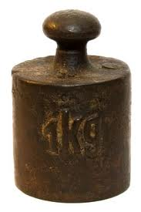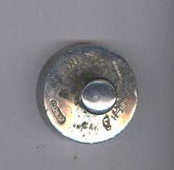
1 kg 1 g
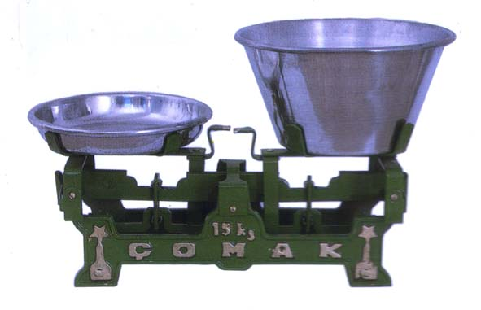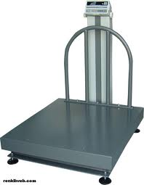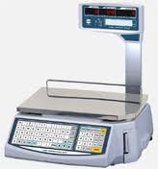
BASKÜL EŞİT KOLLU KEFELİ KANTAR ELEKTRONİK
TERAZİ TERAZİ

Aşağıda verilen varlıkların yanlarına hangi ağırlık birimi ile tartılabileceklerini yazın. (kg, g)
…….kg… elma .......................... patates .........................kalem
.................. toplu iğne .......................... şeker ..........................karpuz
................. televizyon ......................... silgi .......................... toka
................ defter ......................... futbol topu ........................... açacak
Aşağıdaki hayvanlardan sadece gram ile ölçülebilenleri işaretleyiniz.
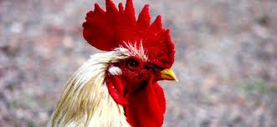 | 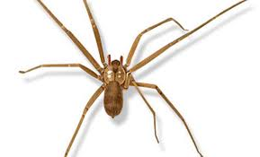 | 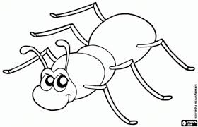 | 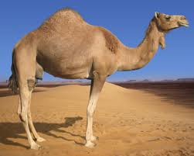
 | 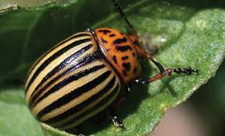 | 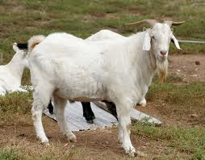 | 
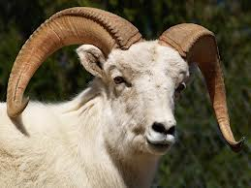 |  | 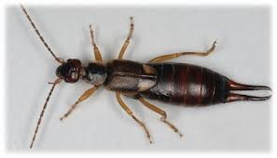 | 
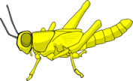 | 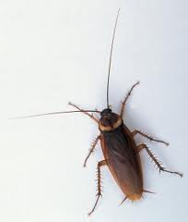 | 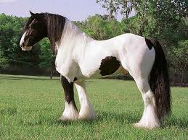 | 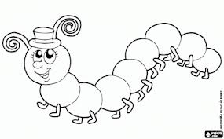

Aşağıdaki cümlelerdeki boşlukları uygun cümlelerle tamamlayınız.
baskül | kilogram | terazi | gram
1-Kalemimin ağırlığını ………………olarak söylerim.
2-Kendi ağırlığımı …………………..ile ölçerim.
3-Manav elmayı ……………… ile tarttı.
4-Ağırlık ölçüsü birimi ……………dır.
Aşağıdaki okul çantasında bulunabilecek eşyaların hangileri gram ile ölçülebilir. Adlarını boş dairelere yazınız.
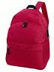
Evinizde bulunan eşyalardan kg ile ölçülebilecek olanların isimlerini aşağıya listeleyiniz.

1-…………………. 4-…………………. 7-……………………. 10-…………………………...

2-…………………. 5-…………………. 8-……………………. 11-…………………………...

3-………………… 6-………………… 9-………………….. 12-………………………….

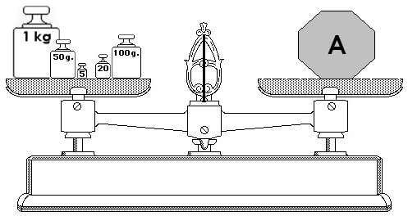
A = ………………… kg ………………… g

